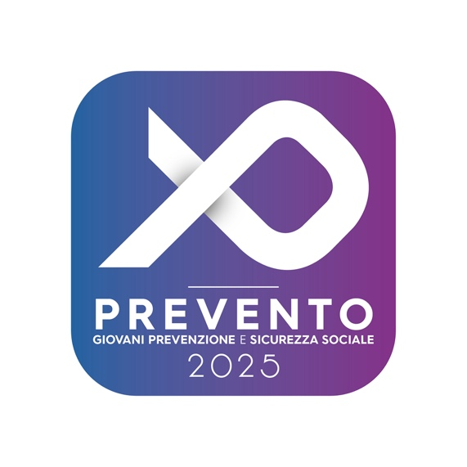

PARMA – Piazza Garibaldi e Palazzo del Governatore
SABATO 4 OTTOBRE 2025

Comitato organizzatore:

Riccardo Lodi coordinatore, Gianni Mascitti coordinatore, Marco Zerbarini comunicazione, Sofia Rossetti anni 22, Aurora Ferrari anni 21, Lisa Moroni anni 23, Luciana Carlino anni 21, Alice Codispoti anni 16, Sara Faraboli anni 17, Anna Colla anni 18, Stefano Sirocchi anni 17, Nicole Malandra anni 19, Leonardo Dilda anni 18, Vittorio Camisa anni 18, Filippo Riccò anni 17

Consiglio scientifico Associazione Controllo di Vicinato di Parma APS.
Presidente onorario: Antonio Lucio Garufi – Prefetto di Parma

Direttrice: Chiara Scivoletto – Università di Parma, Ordinaria di “Sociologia giuridica, della devianza e del mutamento sociale”.

Alessandro Bosi – membro del CIRS (Centro Interdipartimentale per la Ricerca Sociale dell’Università di Parma) già Professore di Sociologia generale dell’Università di Parma.

Monica Cocconi – Università di Parma Ordinaria di “Diritto amministrativo” e responsabile Osservatorio della Legalità.

Paolo Giandebiaggi – Università di Parma Ordinario in “Rilievo dell’architettura e della città”.

Gian Guido Nobili – Responsabile Area Politiche per la Sicurezza urbana e integrata, Cultura della Legalità e Polizia locale e Coordinatore tecnico nazionale del FISU (Forum Italiano per la Sicurezza Urbana).

Riccardo Lodi – Presidente S.O.L.E. Italia, consulente gruppo Pompidou (Consiglio d’Europa) per la prevenzione,

Premessa

Il Festival della Prevenzione Sociale è un evento innovativo che trasforma i giovani da semplici destinatari di politiche di prevenzione a protagonisti attivi. Attraverso dialoghi con esperti, attività̀ pratiche e momenti di confronto, i giovani porteranno all’attenzione della città

– e in particolare degli adulti di riferimento – i temi a loro più̀ cari, proponendo azioni concrete per migliorare il benessere e la sicurezza sociale della comunità̀. Questa prima edizione pilota di una sola giornata in programma il 4 ottobre 2025 presso il Palazzo del Governatore e Piazza Garibaldi a Parma, rappresenta molto più̀ di un semplice inizio: È la scintilla di un modo nuovo di affrontare e divulgare la cultura della promozione del benessere, con l’obiettivo di dimostrare quanto strategie fondate su evidenze scientifiche e collaudate possano essere realmente efficaci nel migliorare la vita dei singoli e della comunità̀. Prevento nasce come laboratorio di idee e azioni concrete, destinato a diventare negli anni un punto di riferimento per lo sviluppo di politiche che funzionano davvero: iniziative basate su ciò̀ che la ricerca e l’esperienza hanno dimostrato essere utile e di impatto, indirizzate non solo contro il disagio e i comportamenti a rischio, ma soprattutto orientate a favorire attivamente la crescita personale, sociale e la qualità̀ della vita.

Destinatari
Il festival si rivolge a tutta la comunità̀, con un focus particolare su:

• Giovani: protagonisti attivi e fruitori delle attività̀.
• Bambini, ragazzi e famiglie: attraverso laboratori di genitorialità̀ positiva e attività̀
ludico- educative
• Adulti di riferimento (genitori, insegnanti, allenatori, amministratori pubblici, Forze
dell’Ordine): coinvolti in dialoghi e attività̀ pratiche.
• Stakeholder: istituzioni, ONG, università̀ e aziende, che potranno confrontarsi con i
vantaggi della prevenzione evidence-based, strumento efficace per promuovere il
benessere individuale e sociale.
_______________________________________________________________________________________

Programma della Giornata

Mattina

PALAZZO DEL GOVERNATORE.

Ore 9:00 - Apertura e saluti istituzionali

• Interventi dei rappresentanti delle istituzioni locali e delle organizzazioni coinvolte.
• Introduzione ai temi della prevenzione sociale basata su evidenze scientifiche.

Ore 9:30 - 13:30 - Panel di esperti: Prevenzione evidence-based
• Prevenzione, sicurezza sociale: esperti da università̀, organizzazioni internazionali e delle politiche pubbliche.

• RELATORI:

9.30-9.50 Elisabetta Simeoni: coordinatrice ufficio tecnico scientifico e affari generali c/o Dipartimento Politiche Antidroga (Presidenza del Consiglio dei Ministri)
9.50-10.10 Wadih Maalouf: Global coordinator drug prevention programme UNODC

10.10-10.30 Ina Koning: Associate Professor at Clinical Child and Family studies at Vrije Universiteit Amsterdam
10.30-10.50 Valentina Molin: sociologa della devianza, collaboratrice di ricerca dipartimento di sociologia Università̀ di Trento, coordinatrice nazionale programma “Friends in Focus” (UNODC)

- Coffee break

11.30-11.50 Corrado Celata: Direttore SC Servizio Regionale Lombardia Supporto Piani e Programmi Promozione Salute

11.50-12.10 Gian Guido Nobili: Responsabile Area Politiche per la Sicurezza urbana e integrata, Cultura della Legalità e Polizia locale e Coordinatore tecnico nazionale del FISU (Forum Italiano per la Sicurezza Urbana
12.10-12.30 Dolores Rollo: professoressa Associata di Psicologia dello sviluppo e dell’educazione, Delegata del Rettore per l’Inclusione e il Counseling Psicologico e Direttrice del Centro di Ateneo per l’inclusione (CAI)

• Ogni relatore avrà come moderatore del proprio intervento un giovane del comitato organizzatore

PIAZZA GARIBALDI:

dalle ore 10.00, stand all’aperto dedicati ad attività̀ e proposte educative preventive:

- Famiglie con figli piccoli (0-10 anni):
Un’area dedicata a giochi e attività̀ creative che rafforzano i legami familiari, con il supporto di esperti in educazione positiva. Genitori e bambini potranno partecipare
a laboratori pratici che promuovono la comunicazione efficace e il benessere emotivo.
- Famiglie con figli adolescenti (11-16 anni):
Uno spazio pensato per dialoghi costruttivi tra genitori e figli, con il supporto di psicologi ed educatori. Attività̀ interattive e giochi di ruolo aiuteranno a comprendere meglio le dinamiche familiari e a trovare soluzioni condivise per affrontare le sfide dell’adolescenza (potranno partecipare i soli genitori o le famiglie)
- Corner psicologici a cura del dipartimento di psicologia dell’Università̀ di Parma dove chiunque potrà̀ trovare uno spazio di confronto, fare domande e informarsi
- Stand Università̀ di Parma: (coordinamento prof.ssa Dolores Rollo) attività̀ di mindfulness per bambini, adolescenti e adulti a cura del Servizio di Counseling Psicologico del Centro di Ateneo per l’inclusione (CAI)
- Stand AVIS: giochi per riconoscere le emozioni dedicati ai più̀ piccoli
- Stand associazionismo
- Stand Coordinamento Danza: Esprimersi per prevenire: il movimento che educa
- Stand musica: La musica unisce, coinvolge e protegge

Pomeriggio

PIAZZA GARIBALDI

Ore 14,30 proseguono attività̀ positive per il benessere e laboratori: Positive Discipline, Positive Parenting, Peer education, Emozioni e Mindfulness

PALAZZO DEL GOVERNATORE
Ore 15.00 –: Giovani, smartphone, digitale e salute

15.00-15.20 Marco Battini: Area Salute Mentale e Dipendenze Patologiche Regione Emilia-Romagna

15,20-15,40 Ina Koning: Associate Professor at Clinical Child and Family studies at Vrije Universiteit Amsterdam

15.40-16,00 Stefano Alemanno: Pedagogista, media educator e formatore in ambito di web communication e counseling online. Ideatore, consulente e coordinatore scientifico di: YOUNGLE, GOOD GAMER TOSCANA, PLAYOFF, S.ON.Y.A. (support online for young adults)

16,00-16.20 Andrea Facoetti: Professore associato dipartimento di psicologia generale Università̀ di Padova
16.20-16.40 Francesca Memini: Comunicatrice delle scienze per conto di LOGON, associazione che si occupa di studiare e raccontare il comportamento umano nell’infosfera osservando i cambiamenti che il digitale sta portando nella scienza, nella salute, nell’arte, nelle relazioni, nella comunicazione e nei sistemi complessi.

- Coffee Break

Ore 17.00 - Prevento critico: giovani menti e prevenzione
• Talk tenuti da giovani che raccontano la loro visione del benessere, della tecnologia e del
ruolo degli adulti e della scuola per la prevenzione e la sicurezza sociale.

Ore 18:30 - Premiazione Prevento talks

• Tutti i ragazzi che avranno preso parte ai talks riceveranno un premio per il coraggio e la voglia di essere parte attiva della comunità̀.
_____________________________________________________________________________________

Sera
Ore 19:30 – Piazza Ghiaia: Cena Preventiva

• Cena a buffet realizzata dagli studenti dell’ENAIP Alberghiero di Parma
La cena sarà l’occasione per raccogliere fondi utili per la prossima edizione del festival.
Contributo €. 30,00 tutto compreso.

Associazioni promotrici: “Ass. CDV Parma APS”, “S.O.L.E. Italia”
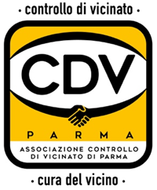
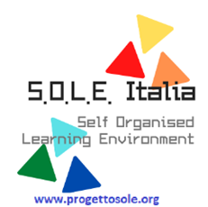

in co-organizzazione con il Comune di Parma



